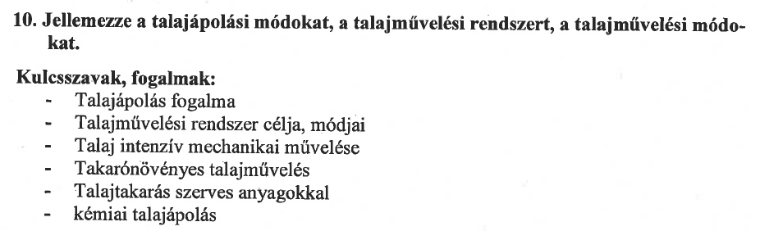
Talajápolás fogalma
A talaj önmagától is, de legfőképpen a talajművelés és a csapadék hatására:
- összetömörödik
- kicserepesedik
- elgyomosodik
A talajápolás célja e kedvezőtlen körülmények megszüntetése.

Talajművelés célja
- a gyomok irtása
- a talaj lazítása
- a víz befogadóképesség javítása
- a nedvesség megőrzése (víztakarékos művelés)
- a talaj szellőztetése
- a tápagyagok (szerves trágyák, műtrágyák) talajba juttatása
- a talajtakaró és zöldtrágyanövények termesztése
- a talaj védelme

Talajművelési eljárások (módok)
- széles vagy keskenysoros szőlőművelés
- laza homokos talajon vagy kötött talajon
- sorközök vagy sorsávok (sorok) művelése

Talaj intenzív mechanikai művelés - a széles sortávos homoki szőlőkben
- nagyteljesítményű gépek
- viszonylag kis vonóerő a laza talaj miatt
- a defláció (azaz a szél pusztítja a talajt) miatt talajvédő takarónövényzet alkalmazása
- kontinentális klíma: szükséges a talajtakarás (forró nyár szárító hatása), öntözés is
- zöldtrágyázás a tápanyag utánpótlásra
- a tápanyagok intenzívebben lemosódnak, a laza talajszerkezet miatt
- intenzív tápanyag-utánpótlás

Takarónövényes talajművelés
- Még a kolloidokban(*) gazdagabb homoktalajon is nagy a defláció, ezért takarónövényeket alkalmaznak
- Rozs: augusztusban vetik, minden második sorközbe
- Évelő gyep: víztartó szerepe is van
(*)A kolloidok a talaj legaktívabb részei. Hatással vannak a talaj tápanyag-, víz-, illetve ho gazdálkodására. Megkötik az ionokat, molekulákat, segítenek a talajszerkezet kialakításában.

Műveletek a sorközökben
Minden második sorközben:
- Augusztus: minden második sorközbe rozs vetése
- május eleje: venyigezúzás, és a rozzsal együtt ez zöldtrágya
- Májusa közepe... június: – gyomnövények ismételt zúzása, mulcsozása(*)
- Aug.-szept.: műtrágya: kálium és foszfor – mélyműtrágyázással juttatjuk a talajba
- Minden negyedik év őszén: szervestrágyázás –
  - Árkos trágyázás: 30-40 cm mél és 30-40 cm széles árkot készítünk a sorköz közepére, bele jön a trágya, majd földdel betemetés
  - Felszíni trágyázás: A trágyát a felszínre szórják, majd ásógépekkel bemunkálják
(*) Mulcsozás: a talajt zúzott zöldnövényekkel borítják be

Ugarművelés
Sorközök művelésére hazánkban az ugarművelés a leginkább jellemző. Tárcsázással, vagy talajmaró ismételt használatával munkálják meg a talajt, ezzel elvégzik a gyomirtást és a talajlazítást. Az eljárás hátránya, és a tervezett fejlesztésnél is komoly szakértői tervezést igényel, hogy a talaj élővilága elszegényedik, ami az un. talajuntsághoz vezet, ennek következtében az évtizedeken át üzemeltetett, majd felszámolt gyümölcsültetvény után sikertelen lehet a gyümölcstermesztés. Az év csapadékosabb szakaszaiban ennek elkerülésére meg kell engedni a talaj időszakos elgyomosodását. A változatos gyomflóra gyökérzetének köszönhetően nő a mikroorganizmusok fajgazdagsága a talajban.
Az ugarsorközben végzett műveletek:
- tárcsázás
- február: kálium és foszfor – mélyműtrágyázással juttatjuk a talajba
- május: nitrogén műtrágya – kultivátorral dolgozzuk be
- máj...aug.: kultivátorozunk a gyomirtás és a felszíni talajlazítás céljából
- 3-4 évente mélylazítás
Az ugarművelés hátrányai:
- a talaj szerkezetét rontja az állandó gépezés, a talaj túlzottan tömörödik
- lejtős felületeken erózió
- lejtős felületeken a gépek nehezen mozognak esős időben
- a sáros talajon nehezebb a szüretelés, és minden kézi feladat végzése

Műveletek a sorsávokban (sorokban)
- a talajt gyakorlatilag nem műveljük a sorokban, viszont gyomtalan állapotot kell biztosítani
- üzemi mód a vegyszeres gyomirtás
- 1-3 éves szőlőkben csak kézi gyomirtás lehetséges
- vannak forgókapás, érintkezőszerkezetes soraljművelő gépek, de ehhez nagyobb tőtávolság szükséges

Széles soros kötött talajú szőlők művelése
- nagy teljesítményű gépek szükségesek 60 kW (80 LE)
- időszakonként szükséges a mélyművelés és talajlazítás
- a tápanyagokat a gyökérhez kell juttatni
- erős a gyomosodás a kötött talajon
- előtérbe kerül az állandó növénytakarók (gyepek) alkalmazása
- lejtős területeken erózió elleni védelem

A sorközökben alkalmazott műveletek
- Talaj mélylazítása
  - Nagyon fontos a kötött talaj esetében – levegőztetés, csapadék bejutás
  - Szerves vagy műtrágya – mélytrágyázással
  - 40-50 cm mély
  - a tőkesorokat legfeljebb 50 cm-re közelítsük meg
- Mélyszántás
  - Őszi mélyszántás: kiszórt szervestrágya beforgatása; kálium-foszfor ha kell amgnézium műtrágyák bedogozása; gyepfelületek időszakos feltörése --- > Kora tavasszal lehet magot vetni (rozs, gyep)
- Mélyműtrágyázás: 10-15 cm mély, évente változtassuk a résnyitás helyét
- Gyomirtás: fontos a a gyomok irtása; vegyszeres irtás csak a sorsávokban alkalmaznak, - A sorközökben tárcsa, talajmaró, kultivátor

Talajtakarás szerves anyagokkal
- Takarónövénnyel a sorközöket vetjük be.
- Gabonafélék: évente ősszel vagy tavasszal vetjük
- Többéves gyep / fűfélék takarófelülete – Gyep-mag: 10-25 kg/hektár – Évente 6-8 alkalommal kaszálni kell
- Talajfedéshez szerves anyagot (pl. szalma) is használnak – Németország
- A gyepestés hátrányai: többletköltség, lisztharmat fertőzési veszélyt fokozza, fokozza a fagyveszélyt

Talajmunkák a keskeny sortávú szőlőkben
- Fedés vagy takarás:
  - novemberben: a vesszők alsó részére földet húzunk --- > védi a fagyoktól, ónosesőtől
  - dombvidéki és hegyi szőlőkben nem alkalmazzák
  - fogatokkal vontatott fedőekékkel --- „bakhátra fedés”
  - a meghagyott szálvesszőket is a föld alá helyezik télre
- Trágyázás:
  - 25-30 cm mély árokban
- Nyitás:
  - márciusban le kell húzni a földet a tőkékről
  - gépi: nyitóeke
  - a rügyeket ne sértsük, a betakart szálvesszőt is óvatosan takarjuk ki
- Nyári talajmunkák
  - Kapálás, a sorközben bakhátak keletkeznek
  - Kéz kapák, önjáró motoros kapák

Kémiai talajápolás
- Vegyszeres gyomirtás
- Műanyag-emulziókkal végzett talajpermetezés --- > talajtakarás
Gyomirtószerek:
- gyökérherbicid (pre-emergens) – a gyomok csírázását akadályozza meg; vízzel kell a talaj 2-3 cm-es felső rétegébe juttatni
- kontakt (post-emergens) – a zöldnövények felületén a klorofilt bontja. „perzselés”
- kombinált herbicidek – hatnak a csírázó magvakra is, és a növénybe jutva gátolják annak növekedését
- szükséges változtatni a szereket („szer rotáció”, mert a gyomflóra előbb-utóbb rezisztens lesz

Vegyszeres gyomirtás problémái:
- A jelenlegi herbicid választék nem elegendő mindenfajta gyom irtására
- a területen felhalmozódnak a vegyszerek
- lejtős területeken az erózió miatt a szerek egyes helyeken töményebben felhalmozódnak
- környezetkárosító
- fiatal szőlőben nem használhatók, így ott inkább a fóliatakarást alkalmazzák

